**MANUAL DE INSTALACIÓN MySQL/MariaDB**

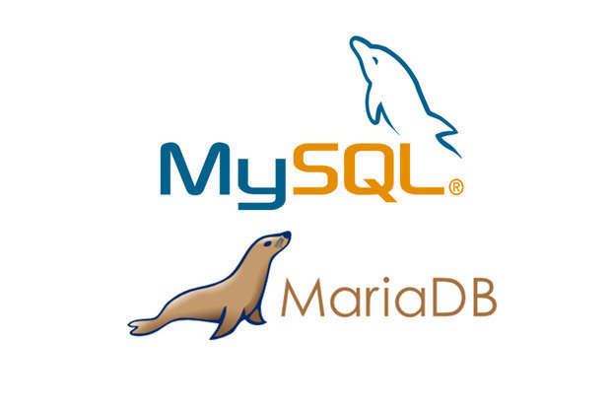

SISTEMAS OPERATIVOS II

| Instalación mysql |
| --- |

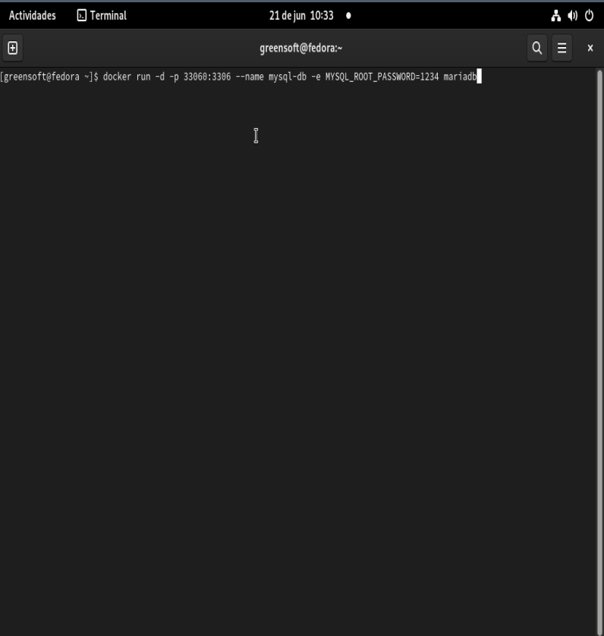

Al ejecutar el siguiente comando lo que haremos, es empezar a descargar el mysql y asignarle una contraseña al usuario root.

Cuando corramos el comando deberíamos de visualizar lo siguiente.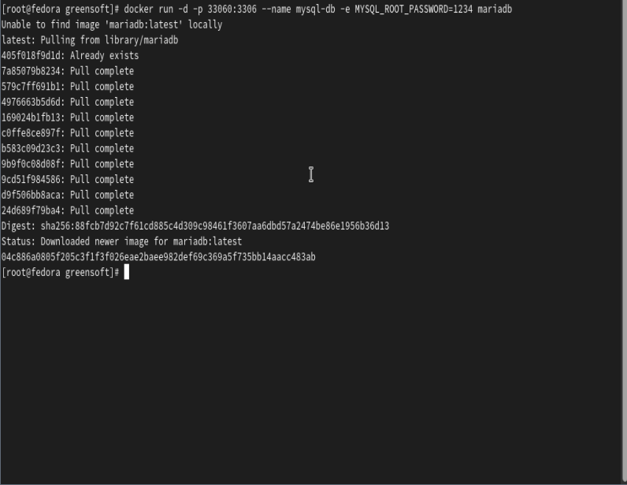

El siguiente comando lo que hace es ejecutar el mysql, una vez lo ejecute te va a pedir la contraseña que asignaste, al descargarlo.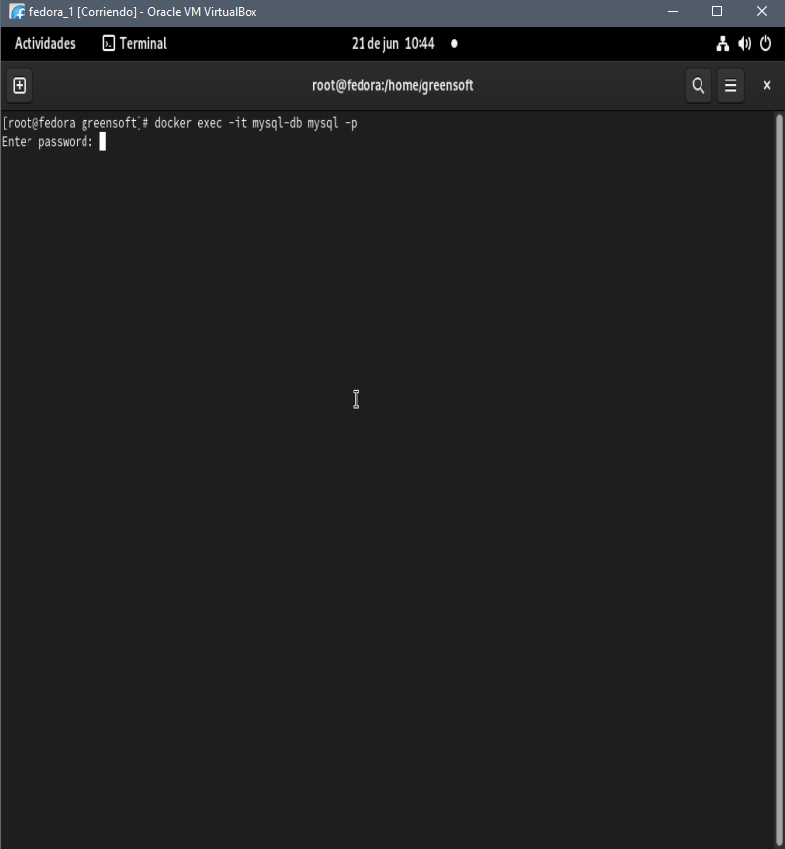

Cuando pongamos la contraseña ya podremos usar el mysql.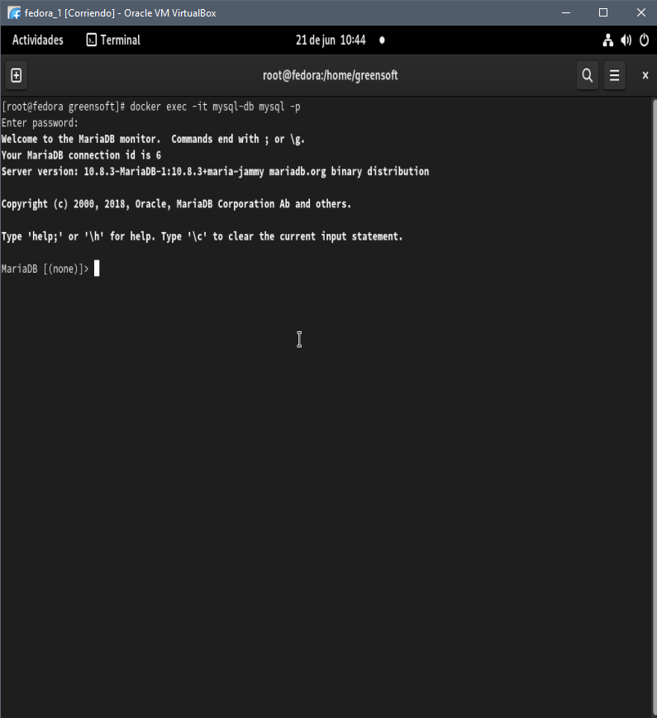

| Instalación MariaDB |
| --- |

Lo primero que tenemos que hacer es iniciar el docker para instalar el MariaDB dentro de este. Una vez lo iniciemos ponemos el siguiente comando que lo que hace es comenzar con la instalación.

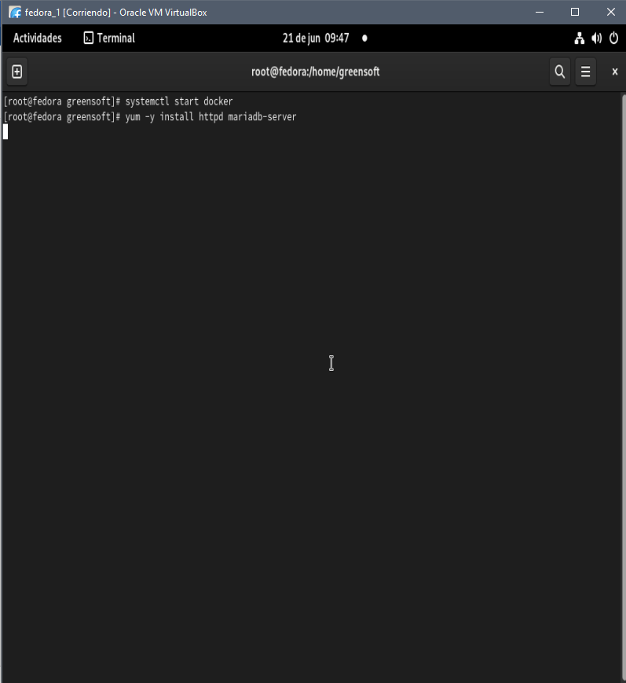

Una vez pongamos el comando empezará la instalación y se debería de visualizar lo siguiente.

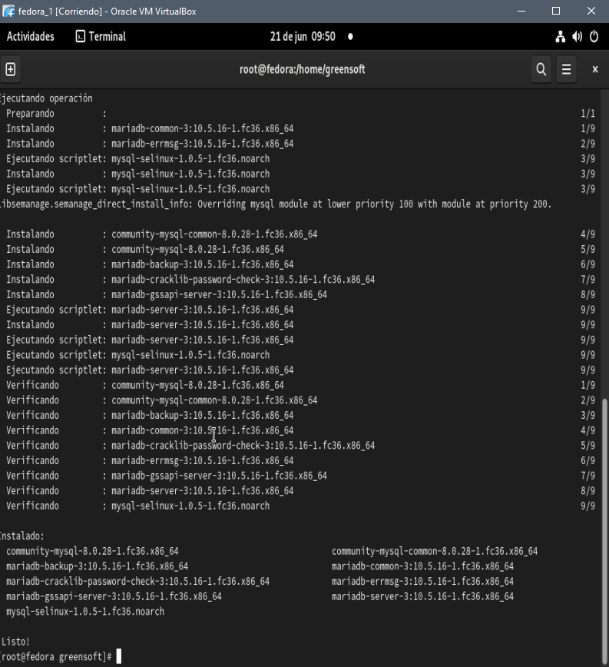

Después de instalado el, ponemos el siguiente código que lo que hará es inicializar MariaDb.

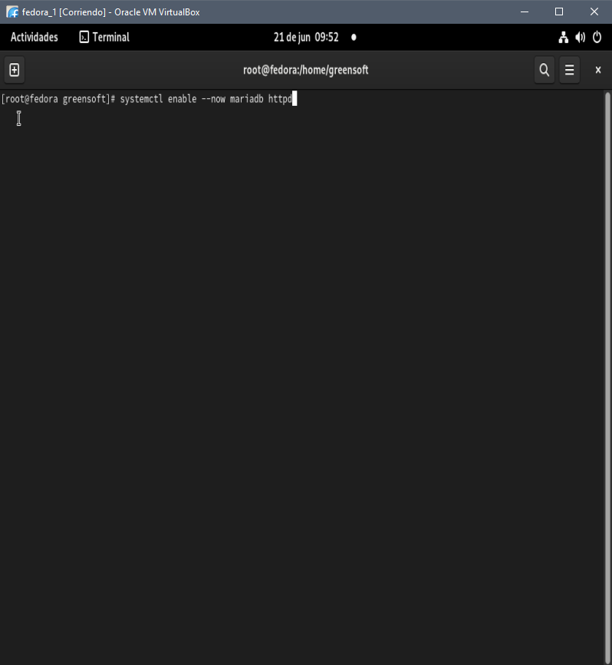

Y ya podremos usar el MariaDB.

